



Domingo 7º TO

En el cartel de la jornada se aprecian unas manos cosiendo una tela con la imagen del Monumento a la Paz de Chillida, ubicado en Gernika. Se trata de una imagen que invita a coser entre todos y todas la paz y a dar las puntadas que se necesitan para «reconciliar la memoria«. El lema del día se completa con una de las frases del estribillo de la canción del 75 aniversario: «Oroitu, aurrera begitu» (Recuerda y piensa en el futuro).
www.youtube.com/watch?v=2nPwkb9ZyPQ
Vengo a este rato de “silencio sonoro” buscando luz y coraje en este mundo maltratado en una especie de “thanatoesfera” (atmosfera de muerte) buscando respirar en una “ágapeesfera” (atmósfera de amor, esfera de Ágape) que nos posibilite vivir en esperanza…. a todos y todas.
Me pongo consciente de tu compañía y con el corazón abierto, anhelante de fuerza para esperar y vivir y trabajar por una sociedad de talla humana que no maltrate o descarte a sus hijos. Una sociedad que vaya desterrando la violencia como partera de algo nuevo.
+ En el nombre del Padre y del Hijo y del Espíritu Santo
+ Ven Espíritu recreador
Enciende con tu luz nuestros sentidos;/
infunde tu amor en nuestros corazones;
y, con tu perpetuo auxilio, /fortalece nuestra débil carne,
sé Tú mismo nuestro guía, y puestos bajo tu dirección,
evitaremos todo lo nocivo
y la paz y la amistad social recorrerán nuestras calles.

www.youtube.com/watch?v=Ss_NXL5mdQg
Señor Jesús, no dejes de darme Tu palabra, no permitas que la acoja mediocre. Dame Tu Espíritu para acoja esta palabra fuerte, inaudita, rompedora que me diriges a mí, insistente y provocador. Que en Tu palabra se me dé experiencia de ser discípulo/a, de mi vida y otras vidas transformadas. AMEN.

Lucas 6, 27-38D
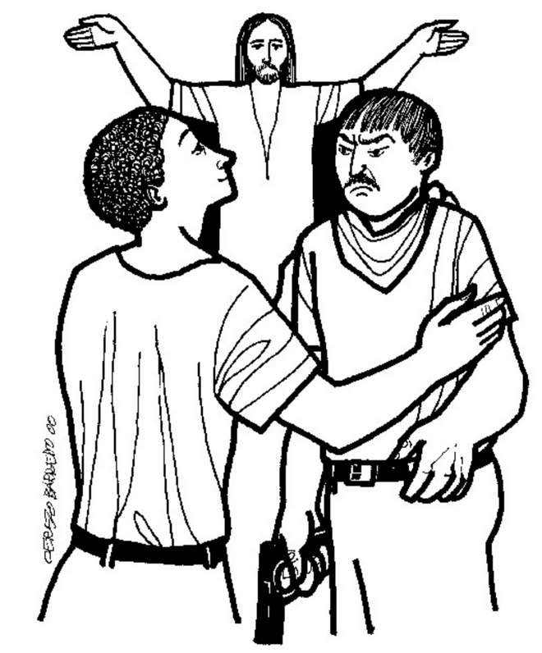
Dijo Jesús a sus discípulos: A vosotros los que me escucháis os digo: Amad a vuestros enemigos, haced el bien a los que os odian, bendecid a los que os maldicen, orad por los que os calumnian.
Al que te pegue en una mejilla, preséntale la otra; al que te quite la capa, no le impidas que tome también la túnica. A quien te pide, dale; al que se lleve lo tuyo, no se lo reclames.
Tratad a los demás como queréis que ellos os traten. Pues, si amáis a los que os aman, ¿qué mérito tenéis? También los pecadores aman a los que los aman. Y si hacéis bien solo a los que os hacen bien, ¿qué mérito tenéis? También los pecadores hacen lo mismo.
Y si prestáis a aquellos de los que esperáis cobrar, ¿qué mérito tenéis? También los pecadores prestan a otros pecadores, con intención de cobrárselo.
Por el contrario, amad a vuestros enemigos, haced el bien y prestad sin esperar nada; será grande vuestra recompensa y seréis hijos del Altísimo, porque él es bueno con los malvados y desagradecidos.
Sed misericordiosos como vuestro Padre es misericordioso; no juzguéis, y no seréis juzgados; no condenéis, y no seréis condenados; perdonad, y seréis perdonados; dad, y se os dará: os verterán una medida generosa, colmada, remecida, rebosante, pues con la medida con que midiereis se os medirá a vosotros»
www.youtube.com/watch?v=Mj9ZrtLyHh0
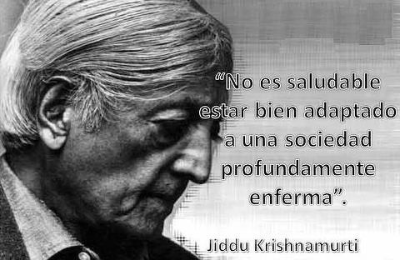
Comentario
Ya estoy oyendo: ¡eso es imposible! Pero ¿cuál? ¿El amar a los enemigos? ¿el tratar a los demás como queremos que nos traten? ¿el hacer el bien sin esperar remuneración? ¿el perdonar? ¿El ser misericordiosos como nuestro Padre es misericordioso? ¿El ser compasivos los que hemos sido compadecidos?
¿Difícil? ¡Claro! Estamos en una cultura que nos machaca con “el perdonar es de débiles”; durante mucho tiempo en las paredes de nuestros pueblo se leía aquel nefasto “el pueblo no perdona”; o si perdonas te pisan, etc.
¿Difícil? Claro. Estamos socializados en la cultura de la compraventa, te doy si me das, doy para que me den; gratis se murió y lo enterraron boca abajo por si se despertaba, etc. Es la cultura del mercantilismo capitalista, y es la cultura liberal que considera que “el otro” es un límite a mis posibilidades, a mi libertad, etc.
¿Difícil? Sí. ¿pero será mejor que lo que tenemos, es decir, será bueno, humanamente bueno? ¿Merecería la pena intentarlo?
Pero ¿merecería la pena? “y ¿si se pudiera? “Y ¿si fuera una razón interesada, y por eso mismo perezosa, la que leyera por doquier esa imposibilidad?” (Galbraith)”? ¿Nos damos por derrotados de entrada? ¿No contamos con el Espíritu y su capacidad de renovar nuestros corazones?
Parece más humanizante escuchar a Adela Cortina: “el ser humano un animal de posibilidades, un husmeador de nuevos caminos, un sabueso de salidas ingeniosas. Sobre todo cuando la imperiosa necesidad …..: “lo que es necesario, es posible y tienen que hacerse”. Esta es la apuesta por la libertad frente a la esclavitud, la opción por la luz que vuelve la espalda a las sombras”.
Y AHORA
Meditatio
¿Qué me dice Dios a través del texto? Atiende a tu interior ¿Qué me ha interpelado más? ¿Por qué? ¿Qué me atrae y qué me crea dificultad de estas palabras? ¿Qué experiencia tengo de ser hijo/a de Dios, experiencia que me lanza a esta ética tan diversa de las que circulan en mi alrededor?
Oratio
¿Qué le digo a Dios gracias a este texto?. ¿Puedo darle gracias si me ha interpelado su palabra?. El listón es alto, pero la clave es no pararse, pedirle su fuerza y su gracia para optar por estos imperativos, vivirlos desde el sentir ser hijo/a de Dios. Puedo pedirle que inyecte vida, Su Vida, a mis mínimos para caminar hacia estos máximos que propone.
Actio
¿Qué dimensión de mi vida puedo cambiar? ¿Qué hacer, por poco que sea, que me lleve a esta ética? ¿Qué necesito trabajarme para ir hacia esos máximos? ¡Algo que esté en mi mano de modo realista!
¿Cuál es el fundamento radical (la raíz, la fuente) de esta ética que propone Jesús a sus seguidores?

Es bueno, y manifiesta cuál es nuestra relación contigo,
darte gracias siempre y en todos lugar,
pues a lo largo de la historia de la salvación
te has manifestado como un Padre que siente ternura por sus hijos
y los salva de toda esclavitud. R/ Gracias, Señor, de todo corazón
En Jesús de Nazaret vimos hecho carne un estilo de vida nuevo,
cargado de esperanza pues su amor no conocía fronteras
y su perdón, que se ofertaba a todos, posibilitaba
recomenzar una vida desde sus cimientos, nacer de nuevo. R/ Gracias, Señor, de todo corazón
A través de muchas mujeres y hombres que se sintieron amadas
llegó y llega a nuestra sociedad crispada y dura
un amor y un perdón que se vive como Francisco de Asís,
donde haya odio, ponga amor; donde haya ofensa ponga perdón,
Donde haya tiniebla ponga luz, donde haya discordia ponga dialogo.
R/ Gracias, Señor, de todo corazón
www.youtube.com/watch?v=Nsl28lNo8z0
El Dios compasivo y misericordioso es quien nos acompaña, quien busca seamos como El pues con frecuencia andamos por caminos que no engendran vida. Es tiempo de levantar a El nuestros corazones heridos y cegados si queremos vivir:
- Tú cuyo pensamiento se aleja de los nuestros como dista el cielo de la tierra. Haznos compasivos como tú.
- Tú que nos llamas a ser compasivos como nuestro Padre tal como nos manifestaste con tu vida. Haznos compasivos como tú.
- Tú que nos llamas a romper con la lógica de la violencia. Haznos compasivos como tú.
El Señor Dios de la vida que quiere que sus hijos vivan en plenitud perdona nuestras desviaciones y nos lleva al camino de la vida buena. Por NSJC.

www.youtube.com/watch?v=L__VYZ-9qRg Hasta el extremo. S. Arricibita www.youtube.com/watch?v=M0QhEI7Frss Amarás Maite López

El Ágape es el tipo más fuerte de amor, debido a su naturaleza desinteresada y honesta, un amor voluntario e incondicional,
Básicamente tomado de la hoja de Animación Bíblica de la pastoral de la diócesis de Vitoria.

